ТЕХНИЧЕСКИЙ ПАСПОРТ

на

ТИСКИ СЛЕСАРНЫЕ
неповоротные с наковальней
(массивные для тяжелых работ)

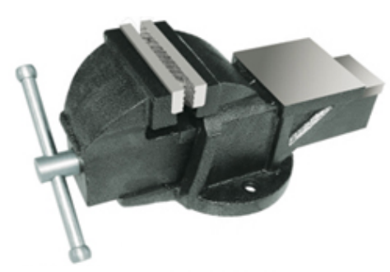

1. НАЗНАЧЕНИЕ
Тиски слесарные неповоротные массивные с наковальней предназначены для фиксации и удерживания заготовок при выполнении различного вида слесарных работ с повышенной нагрузкой. Наковальня позволяет производить мелкие работы связанные с незначительной ударной нагрузкой на обрабатываемую заготовку.
(Пример обозначения для тисков слесарных неповоротных с шириной губок 100мм – Тиски ТС-100.)

2. ТЕХНИЧЕСКИЕ ХАРАКТЕРИСТИКИ
2.1. Тиски изготавливаются в соответствии с ISO9001. Материал корпусных деталей – по стандарту GB HT200 (СЧ-20).
2.2. Основные параметры и размеры тисков приведены в таблице 1.
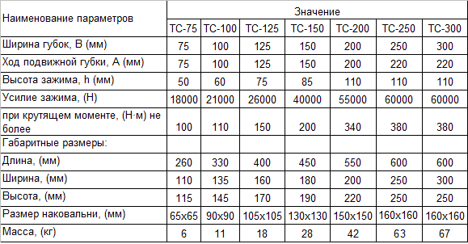

2.5. Нормы точности приведены в таблице 2.

Наименование проверки | Допуск, мм
Наименование проверки | ТС-75 | ТС-100 | ТС-125 | ТС-150 | ТС-200 | ТС-250 | ТС-300
При закрытых тисках зазор между рабочими поверхностями сменных планок на всей их длине не должен превышать | 0,2 | 0,2 | 0,2 | 0,3 | 0,3 | 0,3 | 0,5
При раскрытых тисках допуск параллельности рабочих поверхностей сменных планок на всей длине не должен превышать | 0,4 | 0,4 | 0,5 | 0,5 | 0,6 | 0,6 | 0,9
При закрытых тисках относительное смещение верхних и боковых граней сменных планок соответственно не должно быть более | 0,3 | 0,3 | 0,4 | 0,4 | 0,5 | 0,5 | 0,8
 | и | и | и | и | и | и | и
 | 0,5 | 0,5 | 0,8 | 0,8 | 1,0 | 1,0 | 1,5

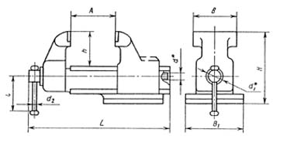
Рис. 1. Тиски слесарные неповоротные массивные
3. УСЛОВИЯ ЭКСПЛУАТАЦИИ
3.1. Перед установкой тисков на верстак необходимо их расконсервировать.
3.2. Смазку направляющих винтовой пары и других трущихся поверхностей производить раз в смену с предварительной очисткой этих мест от стружки, пыли, грязи.

4. ТРЕБОВАНИЯ БЕЗОПАСНОСТИ
4.1. Рукоятка тисков и накладные губки не должны иметь забоин и заусенцев.
4.2. Отверстие головки винта должно иметь с двух сторон фаски для предохранения рук рабочего от защемления.
4.3. Крепление тисков должно быть надежным, исключающим самопроизвольное ослабление в процессе работы.
4.4. Запрещается применять ударную нагрузку на рукоятку тисков и удлинение рукоятки при зажиме.
4.5. Тиски должны выдерживать проверку на прочность с превышением усилия зажима на 25%.
5. СВЕДЕНИЯ О КОНСЕРВАЦИИ
5.1. Тиски подвергнуты консервации в соответствии с требованиями
ГОСТ9014-76. Наименование и марка консерванта – масло консервационное К-17.
5.2. Срок хранения тисков без переконсервации – 2 года, при условии
хранения в условиях по ГОСТ 15150-69.

6. ГАРАНТИЙНЫЕ ОБЯЗАТЕЛЬСТВА
Гарантийный срок эксплуатации изделия – 1 год, со дня продажи (получения покупателем) тисков, при условии соблюдения потребителем правил хранения и эксплуатации.

Дата продажи: «___» __________ 20___ г.

Представитель продавца: ___________________
(подпись)

Представитель покупателя: __________________
(подпись)

